عنوان الدرس | التاريخ | الحصة | الفصل | الوسائل | طريقة التدريس
تــــــــصــــمـــيــــم زخــرفـــة أســـــلامــــــيـــــة |  |  | 3 / 2 | صور لزخارف إسلامية  صورلمجالات استخدام الزخرفة  وسيلة انواع الخطوط | إستراتيجية التعلم التعاوني ومهارات التفكير الإبداعي
تــــــــصــــمـــيــــم زخــرفـــة أســـــلامــــــيـــــة |  |  | 3 / 1 |  | إستراتيجية التعلم التعاوني ومهارات التفكير الإبداعي
تــــــــصــــمـــيــــم زخــرفـــة أســـــلامــــــيـــــة |  |  | 3 / 3 |  | إستراتيجية التعلم التعاوني ومهارات التفكير الإبداعي
التمهيد :. ماهي أنواع الزخارف الإسلامية ؟ | الأدوات :. كراسة ،،قلم رصاص ،، مسطرة .  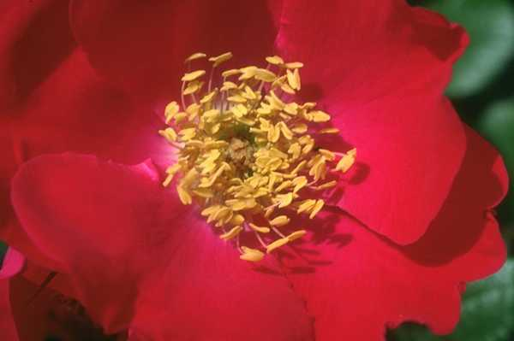

م | الأهداف الإجرائية السلوكية | المحتوى | اجراءات وعرض الدرس | تقويم التعلم | المهارة | الزمن
1  2  3  4  5  6  7  8  9  10 | ان تعرف الطالبة الزخرفة  أن تتعرف على سمات الزخارف الإسلامية من خلال شرح المعلمة .  أن تعطي الطالبة أمثلة للمجالات التي استخدمت فيها الزخرفة الإسلامية .  أن تعدد الطالبة أنواع الزخرفة الإسلامية.  أن تكشف الطالبة قواعدالزخرفة الأسلامية .  ان تخمن الطالبة معنى التصميم  أن تذكر الطالبة عناصر و اسس الزخرفة الأسلامية .  ان تعدد الطالبة انواع الخطوط  أن تتخيل الطالبة بانها داخل احد القصور لرسم الزخرفة الاسلامية  أن تبتكر الطالبة زخرفة خاصة بها تتوج بها مجموعتها .  أن تتقبل الطالبة توجيهات المعلمة أثناء الرسم . | تعريف الزخرفة : هي فن من الفنون التشكيلية تعتمد على عناصر نباتية او حيوانية  او خطية او هندسية .....محورة اي مجردة عن الواقع توزع وفق قواعد تركيبية محددة  سمات الزخارف في الفن الاسلامي :  - كراهية الفراغ  - سطحية الزخارف.  - البعد عن الطبيعة .  - التكرار .  - المسحة الهندسية .  - تحويل الفن إلى ثمين .  - البعد عن الكائنات الحية .  مجالات استخدام الزخرفة الإسلامية: {{الأنسجة –السجاد – الكتب-الأرضيات كالرخام –و الأعمدة في القصور .....ألخ}}  أنواع الزخرفة ::  زخارف نباتية و هي التي تعتمد على العناصر النباتية: زخارف كتابية . و هي التي تعتمد على الخط العربي  زخارف هندسية: و هي التي تعتمد على البناء و العناصر الهندسية  قواعد الزخرفة :  تعتمد الزخرفة على قواعد التركيب و منها :  التناظر : بكافة انواعه - كلي -نصفي- محوري -  التكرار: و معناه اعادة رسم العنصر عدة مرات او توظيف عنصر واحد  التناوب : و معناه توظيف عنصرين فاكتر بتوزيع متناوب  تعريف التصميم ؟  هو ابتكار وإبداع أشياء جميلة ممتعة لعين المشاهد من العناصر المرتبطة بالزخرفة:-  تتضمن أسس الزخارف العناصر الآتية:  1-النقطة  2-الخطوط : ويعرف أنه الأثر الناتج من تحرك النقطة أو إستمرار لنقطة والخط معروف أنه ليس له بداية أو نهاية ومن أنواع الخطوط :  1-الخط المستقيم وينقسم إلى (خط رأسي- خط أفقي-خط مائل –خط منكسر)  2-الخط المنحني وينقسم إلى ( خط مموج – متعرج – حلزوني- دائري )  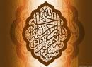 | عرض صور لزخارف إسلامية .  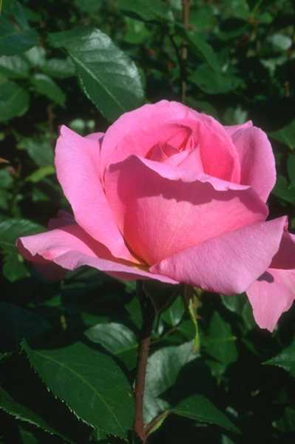    متابعة عرض صور لزخارف إسلامية و مناقشة السمات عليها .  عرض صور لبعض المجالات المزخرفة  عرض صورة لكل نوع  أسئلة حوارية مع الطالبات حول قواعد الزخرفة .  ورقة عمل لأنواع التكرار  عرض وسيلة انواع الخطوط  التـــــطـــــبـــيـــق الـــــعــــــمـــــلـــــــي:.  تخيلي انك تتجولين باحد قصور او مساجد العصر الاسلامي وتتاملين الزخارف التي تتحلى بها جدران واسقف وارضيات هذة القصور ارسمي وحدة زخرفية اعجبتك مراعية فيها الأتزان و الإيقاع و التكرار في التصميم او اختيار أحد قواعد الزخرفة السابقة الذكر .والابتكار فيها  التــــــــــوجــــــــيـــــــــهــــــــات:.  - متابعة الطالبات أثناء العمل مع توجيه الإرشادات المناسبة في حينها .  - مراعاة الفروق الفردية بين الطالبات .  - الحرص على الدقة و النظافة أثناء العمل . | عرفي الزخرفة  ماهي سمات الزخرفة في الفن الإسلامي .  أعطي أمثلة للمجالات التي استخدمت فيها الزخرفة الإسلامية .  عددي أنواع الزخرفة الإسلامية.  اكتشفي قواعد الزخرفة الإسلامية؟  خمني معنى التصميم  اذكري عناصر و اسس الزخرفة الأسلامية  عددي انواع الخطوط  تخيلي نفسك باحد القصور وارسمي زخرفة اسلامية اعجبتك من على جدرانه  ابتكري تصميما خاصا بك | طلاقة  عصف ذهني  أصالة  التخيل

المراجع | الكتاب المدرسي
الواجب المنزلي | متابعة تنفيذ التصميم في الكراسة

